新竹縣橫山鄉田寮國小九十九學年度上學期導護工作
週主題宣導活動紀錄
導護時間 | 第3週 99年10 月13 日 ～ 99 年 10 月17 日
宣導主題 | 健康教育 | 導護老師 | 何淑靜
犯罪被害人保護關懷協會
壹、源起：
在哀傷的黑色回憶，誰陪伴被害人或其家屬走過這段最痛苦的人生旅程，也許是家人、朋友，也許是志工、心理師，甚至是藉由宗教力量或投入社會服務的方式，走出失去家人的悲傷情緒。
這次本分會以年終感恩餐會的方式，邀請被害人或其家屬，勇敢走出心中傷痛回憶，重新回顧這段生命歷程，讓社會大眾用愛與關懷，鼓勵這群曾經對生命失望的朋友，重新找回生命地圖的希望方向，點亮美麗新人生。
貳、目的：
一、落實犯罪被害人或其遺屬心理輔導工作，協助被害家庭撫平心靈創傷，喚醒社會大眾重視犯罪被害人之心理創傷復原歷程。
二、推展「司法保護社會服務工作」之專業領域，呼籲社會各界投入人力、物力資源，共同關心犯罪被害人。
三、讓被害人或其遺屬有機會分享彼此的心路歷程，成為被害者支持團體，為弱勢的受害人搭建與政府單位溝通的橋樑，關懷、加強被害人之權益保護。

活動照片說明：週主題宣導

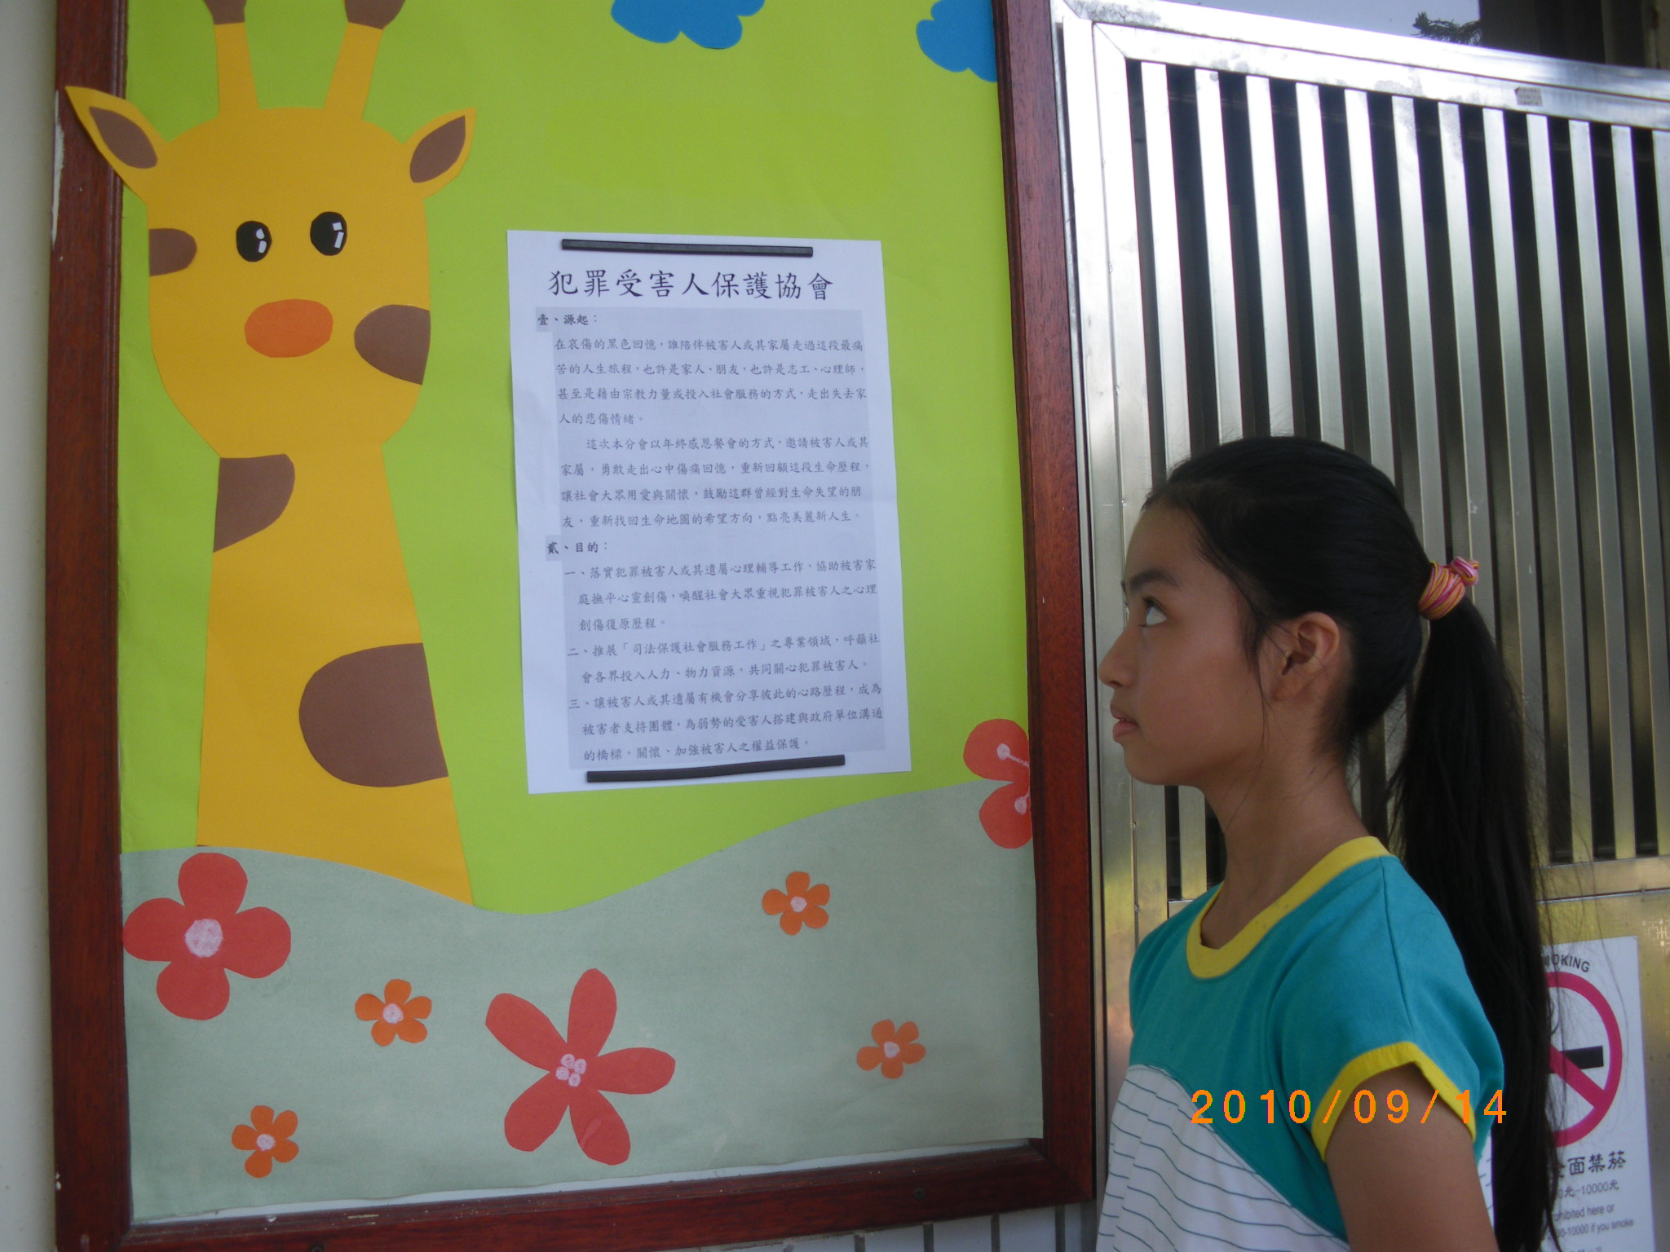

導護老師： 主任： 校長：

